2015年普通高等学校招生全国统一考试（新课标1）
理科综合能力测试化学试题

7．我国清代《本草纲目拾遗》中记叙无机药物335种，其中“强水”条目下写道：“性最烈，能蚀五金……其水甚强，五金八石皆能穿第，惟玻璃可盛。”这里的“强水”是指（ ）
A．氨水 B． 硝酸 C．醋 D．卤水
【答案】B
【解析】 根据所给四种物质的氧化性的强弱可判断，该强水为硝酸，硝酸具有强氧化性，可溶解大部分金属。答案选B。
【考点定位】本题考查历史背景下的化学知识，核心考点为元素化合物知识。难度为容易等级
8．N_{A}为阿伏伽德罗常数的值。下列说法正确的是（ ）
A．18gD₂O和18gH₂O中含有的质子数均为10N_{A}
B．2L0.5mol/L亚硫酸溶液中含有的H⁺两种数为2N_{A}
C．过氧化钠与水反应时，生成0.1mol氧气转移的电子数为0.2N_{A}
D．密闭容器中2molNO与1molO₂充分反应，产物的分子数为2N_{A}
【答案】C
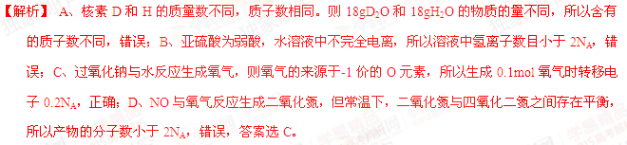
【考点定位】 考查阿伏伽德罗常数与微粒数的关系判断，涉及到核素、弱电解质电离、氧化还原反应、化学平衡等知识点。试题难度为较易等级
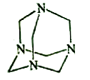
9．乌洛托品在合成、医药、染料等工业中有广泛用途，其结构式如图所示。将甲醛水溶液与氨水混合蒸发可制得乌洛托品。若原料完全反应生成乌洛托品，则甲醛与氨的物质的量之比为（ ）
A．1∶1 B．2∶3 C．3∶2 D．2∶1
【答案】C
【解析】 该有机物的分子式为C₆H₁₂N₆，根据元素守恒，则C元素来自甲醛，N元素来自氨，所以分子中的C与N原子的个数比即为甲醛与氨的物质的量之比为6∶4=3∶2，答案选C。
【考点定位】本题重点考查有机物分子的识别、质量守恒定律的应用；试题难度为较易等级。
10．下列实验中，对应的现象以及结论都正确且两者具有因果关系的是（ ）
选项 | 实 验 | 现 象 | 结 论
A． | 将稀硝酸加入过量铁粉中，充分反应后滴加KSCN溶液 | 有气体生成，溶液呈血红色 | 稀硝酸将Fe氧化为Fe^{3＋}
B． | 将铜粉加1.0 mol·L^{－1} Fe₂(SO₄)₃溶液中 | 溶液变蓝、有黑色固体出现 | 金属铁比铜活泼
C． | 用坩埚钳夹住一小块用砂纸仔细打磨过的铝箔在酒精灯上加热 | 熔化后的液态铝滴落下来 | 金属铝的熔点较低
D． | 将0.1mol·L^{－1}MgSO₄溶液滴入NaOH溶液至不再有沉淀产生，再滴加0.1mol·L^{－1}CuSO₄溶液 | 先有白色沉淀生成后变为浅蓝色沉淀 | Cu(OH)₂的溶度积比Mg(OH)₂的小
【答案】D
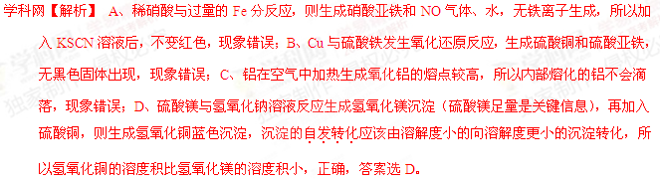【考点定位】中学常见实验、常见反应的定性考查；难度为一般等级
11．微生物电池是指在微生物的作用下将化学能转化为电能的装置，其工作原理如图所示。下列有关微生物电池的说法错误的是（ ）
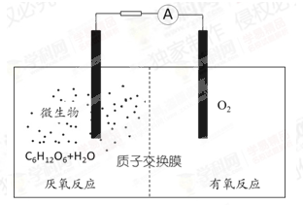
A．正极反应中有CO₂生成
B．微生物促进了反应中电子的转移
C．质子通过交换膜从负极区移向正极区
D．电池总反应为C₆H₁₂O₆+6O₂=6CO₂+6H₂O

【答案】A
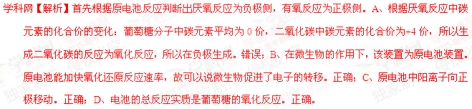【考点定位】原电池原理；难度为一般等级
12．W、X、Y、Z均为短周期主族元素，原子序数依次增加，且原子核外L电子层的电子数分别为0、5、8、8，它们的最外层电子数之和为18。下列说法正确的是（ ）
A．单质的沸点：W>X
B．阴离子的还原性：W>Z
C．氧化物的水化物的酸性：Y<Z
D．X与Y不能存在于同一离子化合物中
【答案】B
【解析】W的L层无电子，则W是H元素；X的L层有5个电子，则X是N元素，Y与Z的L层都是8个电子，则二者都是第三周期元素。由“最外层电子数之和为18”可知Y与Z的最外层电子数之和为12。又因为Z的原子序数大于Y且均为主族元素，所以Y是P，Z是Cl元素。A、氢气与氮气都是分子晶体，相对分子质量大的沸点高，沸点X>W。错误；B、H元素的非金属性比Cl弱，所以简单阴离子的还原性W>Z。正确；C、未指明是最高价氧化物的水化物，故不能判断酸性（如：H₃PO₄>HClO，但H₃PO₄<HClO₄）。错误；D、N与P可以同时存在于同一离子化合物中，如磷酸铵。错误
【考点定位】考查元素简单推断、非金属性的判据、无机物结构与性质的简单判断；难度为较难等级。
13．浓度均为0.10mol/L、体积均为V₀的MOH和ROH溶液，分别加水稀释至体积V，pH随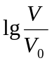的变化如图所示，下列叙述错误的是（ ）
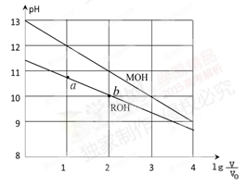
A．MOH的碱性强于ROH的碱性
B．ROH的电离程度：b点大于a点
C．若两溶液无限稀释，则它们的c(OH－)相等
D．当=2时，若两溶液同时升高温度，则 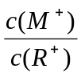增大
【答案】D
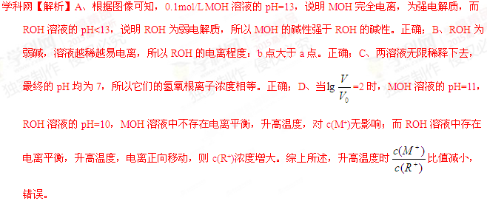【考点定位】电解质强弱的判断、电离平衡移动（稀释、升温）；难度为较难等级。
26．（14分）草酸（乙二酸）存在于自然界的植物中，其K₁=5.4×10^{－2}，K₂=5.4×10^{－5}。草酸的钠盐和钾盐易溶于水，而其钙盐难溶于水。草酸晶体(H₂C₂O₄·2H₂O)无色，熔点为101℃，易溶于水，受热脱水、升华，170℃以上分解。回答下列问题：
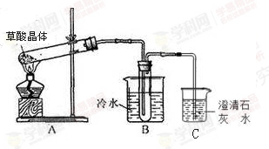
（1）甲组同学按照如图所示的装置，通过实验检验草酸晶体的分解产物。装置C中可观察到的现象是_________，由此可知草酸晶体分解的产物中有_______。装置B的主要作用是________。
（2）乙组同学认为草酸晶体分解的产物中含有CO，为进行验证，选用甲组实验中的装置A、B和下图所示的部分装置(可以重复选用)进行实验。
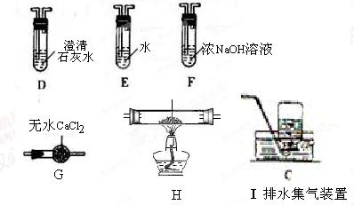[来源:学科网ZXXK]
①乙组同学的实验装置中，依次连接的合理顺序为A、B、______。装置H反应管中盛有的物质是_______。
②能证明草酸晶体分解产物中有CO的现象是_______。
（3）设计实验证明：
①草酸的酸性比碳酸的强______。
②草酸为二元酸______。
【答案】（1）有气泡逸出，澄清石灰水变浑浊；CO₂；冷凝（水蒸气、草酸等），避免草酸进入装置C反应生成沉淀，干扰CO₂的检验。
（2） ①F、D、G、H、D、I； CuO（氧化铜）；
②H中的粉末有黑色变为红色，其后的D中的石灰水变浑浊；
（3） ① 向盛有少量NaHCO₃溶液的试管中滴加草酸溶液，有气泡产生。
②用氢氧化钠标准溶液滴定草酸溶液，消耗氢氧化钠的物质的量是草酸的两倍
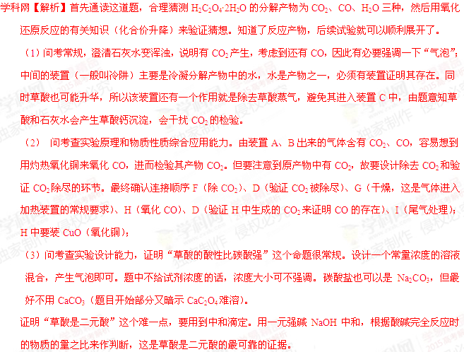【考点定位】CO、CO₂的性质；化学实验基本知识；化学实验知识的简单应用。难度为较难等级
27．（14分）硼及其化合物在工业上有许多用途。以铁硼矿（主要成分为Mg₂B₂O₅·H₂O和Fe₃O₄，还有少量Fe₂O₃、FeO、CaO、Al₂O₃和SiO₂等)为原料制备硼酸(H₃BO₃)的工艺流程如图所示：
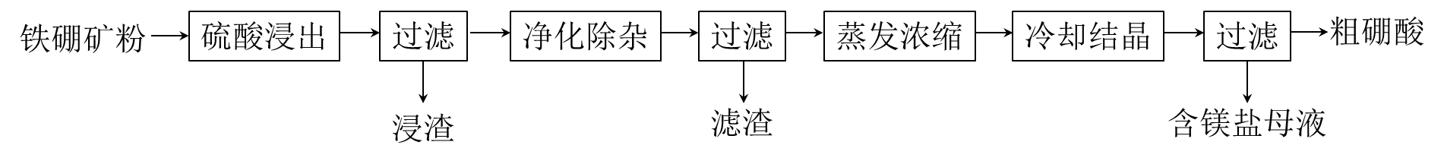
回答下列问题：
（1）写出Mg₂B₂O₅·H₂O与硫酸反应的化学方程式_____________。为提高浸出速率，除适当增加硫酸浓度浓度外，还可采取的措施有_________（写出两条）。
（2）利用 的磁性，可将其从“浸渣”中分离。“浸渣”中还剩余的物质是______（写化学式）。[来源:学.科.网Z.X.X.K]
（3）“净化除杂”需先加H₂O₂溶液，作用是_______。 然后再调节溶液的pH约为5，目的是________。
（4）“粗硼酸”中的主要杂质是 （填名称）。
（5）以硼酸为原料可制得硼氢化钠（NaBH₄），它是有机合成中的重要还原剂，其电子式为_______。
（6）单质硼可用于生成具有优良抗冲击性能硼钢。以硼酸和金属镁为原料可制备单质硼，用化学方程式表示制备过程___________。
【答案】（1） Mg₂B₂O₅·H₂O+2H₂SO₄2MgSO₄+2H₃BO₃；减小铁硼矿粉粒径、提高反应温度。
（2） Fe₃O₄； SiO₂和CaSO₄；
（3）将Fe²⁺氧化为Fe³⁺；使Al³⁺与Fe³⁺形成氢氧化物而除去。
（4）（七水）硫酸镁
（5）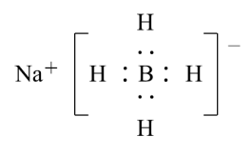
（6） 2H₃BO₃ B₂O₃+3HO B₂O₃+3Mg 3MgO+2B
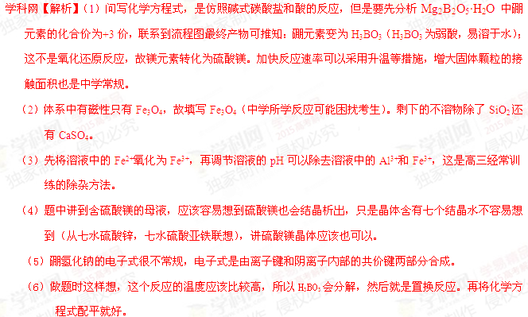
【考点定位】元素及其化合物知识；化学工艺常识；物质结构。本题是以化学工艺为素材，选材冷僻，试题难度为很难等级。
28．（15分）碘及其化合物在合成杀菌剂、药物等方面具有广泛用途。回答下列问题：
（1）大量的碘富集在海藻中，用水浸取后浓缩，再向浓缩液中加MnO₂和H₂SO₄，即可得到I₂，该反应的还原产物为____________。
（2）上述浓缩液中含有I⁻、Cl⁻等离子，取一定量的浓缩液，向其中滴加AgNO₃溶液，当AgCl开始沉淀时，溶液中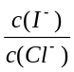为：_____________，已知K_{sp}（AgCl）=1.8×10⁻¹⁰，K_{sp}（AgI）=8.5×10⁻¹⁷。
（3）已知反应2HI(g) ===H₂(g) + I₂(g)的ΔH= +11kJ·mol^{－1}，1mol H₂(g)、1mol I₂(g)分子中化学键断裂时分别需要吸收436kJ、151kJ的能量，则1molHI(g)分子中化学键断裂时需吸收的能量为______________kJ。
（4）Bodensteins研究了下列反应：
2HI(g)H₂(g) + I₂(g)
在716K时，气体混合物中碘化氢的物质的量分数x(HI)与反应时间t的关系如下表：
t/min | 0 | 20 | 40 | 60 | 80 | 120
x(HI) | 1 | 0.91 | 0.85 | 0.815 | 0.795 | 0.784
x(HI) | 0 | 0.60 | 0.73 | 0.773 | 0.780 | 0.784
① 根据上述实验结果，该反应的平衡常数K的计算式为：___________。
② 上述反应中，正反应速率为v_{正}= k_{正}·x²(HI)，逆反应速率为v_{逆}=k_{逆}·x(H₂)·x(I₂)，其中k_{正}、k_{逆}为速率常数，则k_{逆}为________(以K和k_{正}表示)。若k_{正} = 0.0027min⁻¹，在t=40min时，v_{正}=__________min⁻¹
③ 由上述实验数据计算得到v_{正}~x(HI)和v_{逆}~x(H₂)的关系可用下图表示。当升高到某一温度时，反应重新达到平衡，相应的点分别为_________________（填字母）
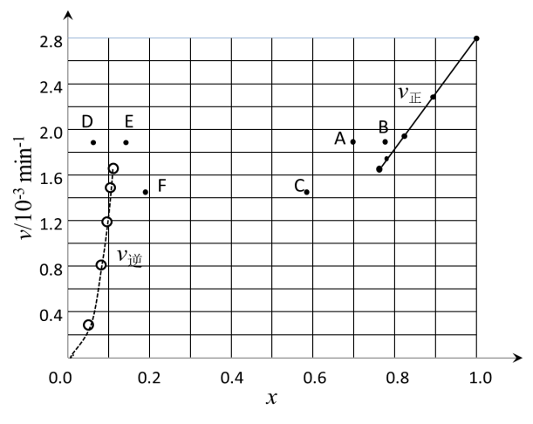
【答案】（1）MnSO₄；
（2） 4.7×10⁻⁷；
（3） 299
（4）①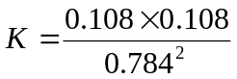；②k_{逆}= k_{正}/K ；1.95×10⁻³；③ A、E
【解析】（1）问中根据氧化还原反应方程式来判断还原产物是中学常规考法，迁移实验室制氯气的原理可得MnSO₄。
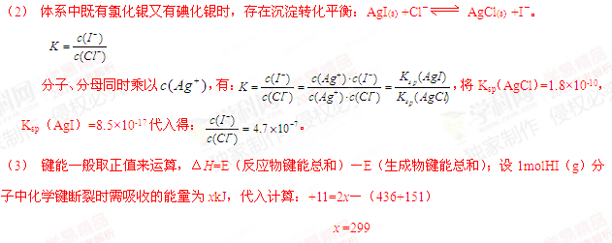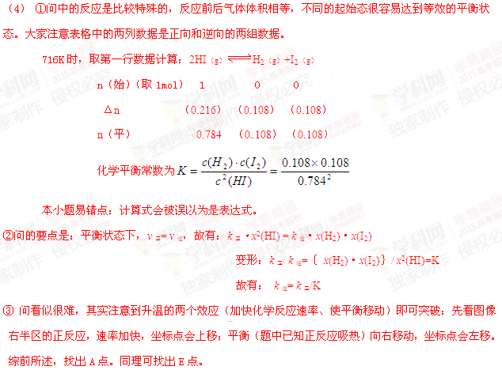36．[化学——选修2：化学与技术]（15分）
氯化亚铜（CuCl)广泛应用于化工、印染、电镀等行业。CuCl难溶于醇和水，可溶于氯离子浓度较大的体系，在潮湿空气中易水解氧化。以海绵铜（主要成分是Cu和少量CuO）为原料，采用硝酸铵氧化分解技术生产CuCl的工艺过程如下：
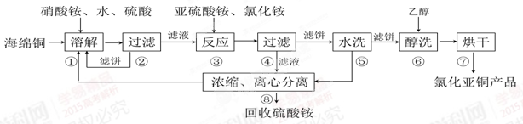
回答下列问题：
- 步骤①中得到的氧化产物是_________，溶解温度应控制在60~70度，原因是__________。
- 写出步骤③中主要反应的离子方程式___________。
- 步骤⑤包括用pH=2的酸洗、水洗两步操作，酸洗采用的酸是_________（写名称）。
- 上述工艺中，步骤⑥不能省略，理由是 。
- 步骤②、④、⑤、⑧都要进行固液分离。工业上常用的固液分离设备有__________（填字母）
A．分馏塔 B．离心机 C．反应釜 D．框式压滤机
（6）准确称取所制备的氯化亚铜样品m g，将其置于若两的FeCl₃溶液中，待样品完全溶解后，加入适量稀硫酸，用a mol/L的K₂Cr₂O₇溶液滴定到终点，消耗K₂Cr₂O₇溶液b mL，反应中Cr₂O₇²⁻被还原为Cr³⁺，样品中CuCl的质量分数为__________。
【答案】（15分）
（1）CuSO₄或Cu²⁺； 温度低溶解速度慢、温度过高铵盐分解
（2）2Cu²⁺+SO₃²⁻+2Cl⁻+H₂O=2CuCl↓+SO₄²⁻+2H^{+[来源:学.科.网Z.X.X.K]}
（3）硫酸
（4）醇洗有利加快去除CuCl表面水分，防止其水解氧化
（5）B、D
（6）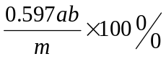
【解析】（1）海绵铜的主要成分是Cu与CuO，溶解所需试剂中有硝酸铵、水、硫酸，则Cu被氧化为铜离子；在稀溶液中，硝酸根离子作氧化剂，硫酸没有氧化性，作酸性介质，因此Cu²⁺和NH₄⁺都会变成对应的硫酸盐。
（2）步骤③反应后过滤，说明反应中有沉淀产生，则该沉淀为CuCl沉淀，结合硫酸铵的回收，可知步骤③发生的离子反应为：2Cu²⁺+SO₃²⁻+2Cl⁻+H₂O=2CuCl↓+SO₄²⁻+2H⁺；
（3）盐酸中含有较多氯离子，可能溶解CuCl沉淀，不合适；硝酸具有氧化性，会氧化CuCl沉淀，不合适；三大强酸中只有稀硫酸合适。
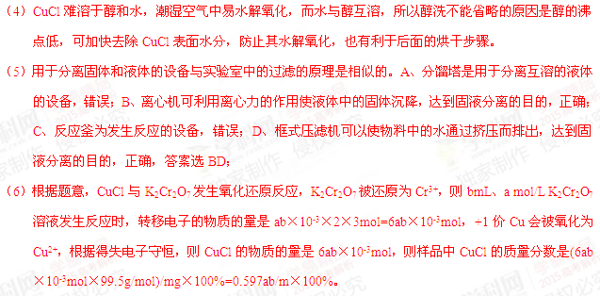【考点定位】考查对工业流程的分析、物质制备原理的分析判断、质量分数的计算；试题难度为较难等级。
37．[化学——选修3：物质结构与性质]
碳及其化合物广泛存在于自然界中，回答下列问题：
（1）处于一定空间运动状态的电子在原子核外出现的概率密度分布可用 形象化描述。在基态原子中，核外存在 对自旋相反的电子。
（2）碳在形成化合物时，其键型以共价键为主，原因是 。
（3）CS₂分子中，共价键的类型有 ，C原子的杂化轨道类型是 ，写出两个与CS₂具有相同空间构型和键合形式的分子或离子 。
（4）CO能与金属Fe形成Fe(CO)₅，该化合物的熔点为253K，沸点为376K，其固体属于 晶体。
（5）碳有多种同素异形体，其中石墨烯与金刚石的晶体结构如图所示：
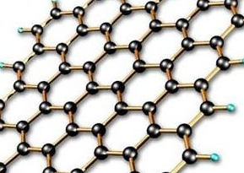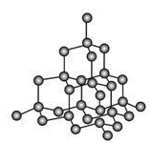
石墨烯晶体 金刚石晶体
①在石墨烯晶体中，每个C原子连接 个六元环，每个六元环占有 个C原子。
②在金刚石晶体中，C原子所连接的最小环也为六元环，每个C原子连接 个六元环，六元环中最多有 个C原子在同一平面。
【答案】（1）电子云 2
（2）C有4个价电子且半径较小，难以通过得或失电子达到稳定电子结构
（3）σ键和π键 sp CO₂、SCN⁻
（4）分子[来源:学|科|网]
（5）①3 2
②12 4
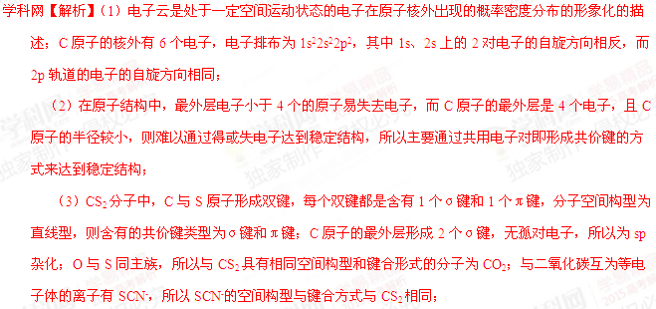
（4）该化合物熔点为253K，沸点为376K，说明熔沸点较低，所以为分子晶体；
（5）根据均摊法来计算。①石墨烯晶体中，每个C原子被3个6元环共有，每个六元环占有的C原子数是6×1/3 = 2；
② 每个C原子周围形成4个共价键，可以组合六个角，每个角延伸为两个六元环，因此每个碳原子连接有2×6=12个六元环；
单键构成的六元环，有船式和椅式两种构象。船式构象的船底四个原子是共面的；椅式构象中座板部分的四个原子是共面的。所以六元环中最多有4个C原子共面（原解：根据数学知识，3个C原子可形成一个平面，而每个C原子都可构成1个正四面体，所以六元环中最多有4个C原子共面。）
【考点定位】考查物质结构与性质的应用、化学键类型的判断、晶胞的计算；试题难度为较难等级。
38．[化学——选修5：有机化学基础]（15分）
A（C₂H₂）是基本有机化工原料。由A制备聚乙烯醇缩丁醛和顺式异戊二烯的合成路线（部分反应条件略去）如下所示：
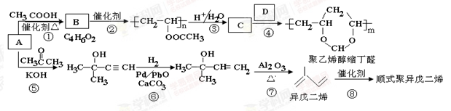
回答下列问题：
（1）A的名称是 ，B含有的官能团是 。
（2）①的反应类型是 ，⑦的反应类型是 。
（3）C和D的结构简式分别为 、 。
（4）异戊二烯分子中最多有 个原子共平面，顺式聚异戊二烯的结构简式为 。
（5）写出与A具有相同官能团的异戊二烯的所有同分异构体 （填结构简式）。
（6）参照异戊二烯的上述合成路线，设计一条由A和乙醛为起始原料制备1，3-丁二烯的合成路线 。
【答案】（1） 乙炔；碳碳双键和酯基
（2） 加成反应；消去反应；
（3）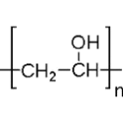；CH₃CH₂CH₂CHO。
（4） 11；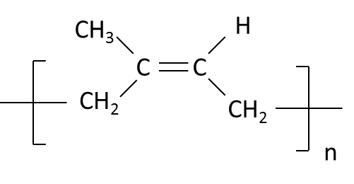
（5）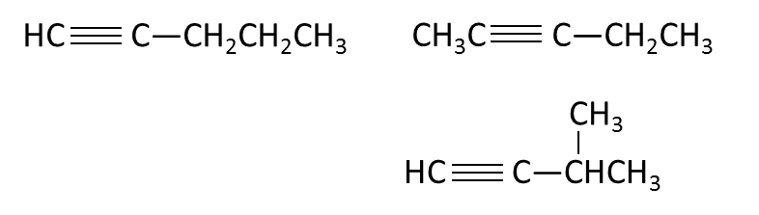
（6）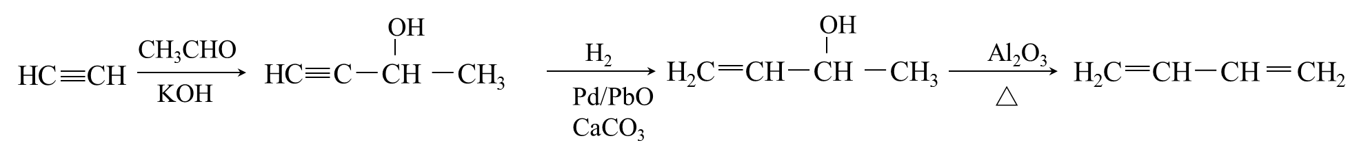
【解析】本题主要考查有机化合物的结构与性质、简单的有机合成路线设计，试题难度为中等难度。框图中的大多数结构都已经给出，只有B、C、D未知。B为CH₃COOCH=CH₂，C为，D为CH₃CH₂CH₂CHO。
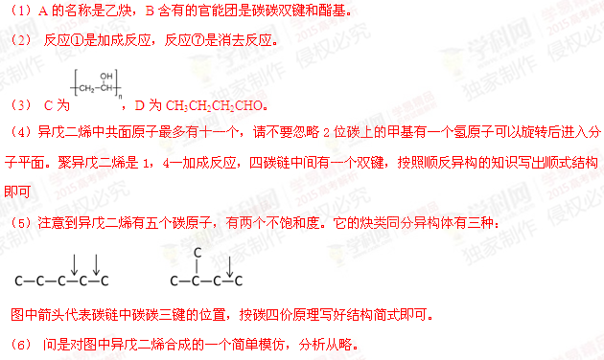【考点定位】有机物分子结构；有机化学基本反应类型；简单有机合成路线设计。试题难度为较难等级。

